1. **NỢ PHẢI TRẢ**

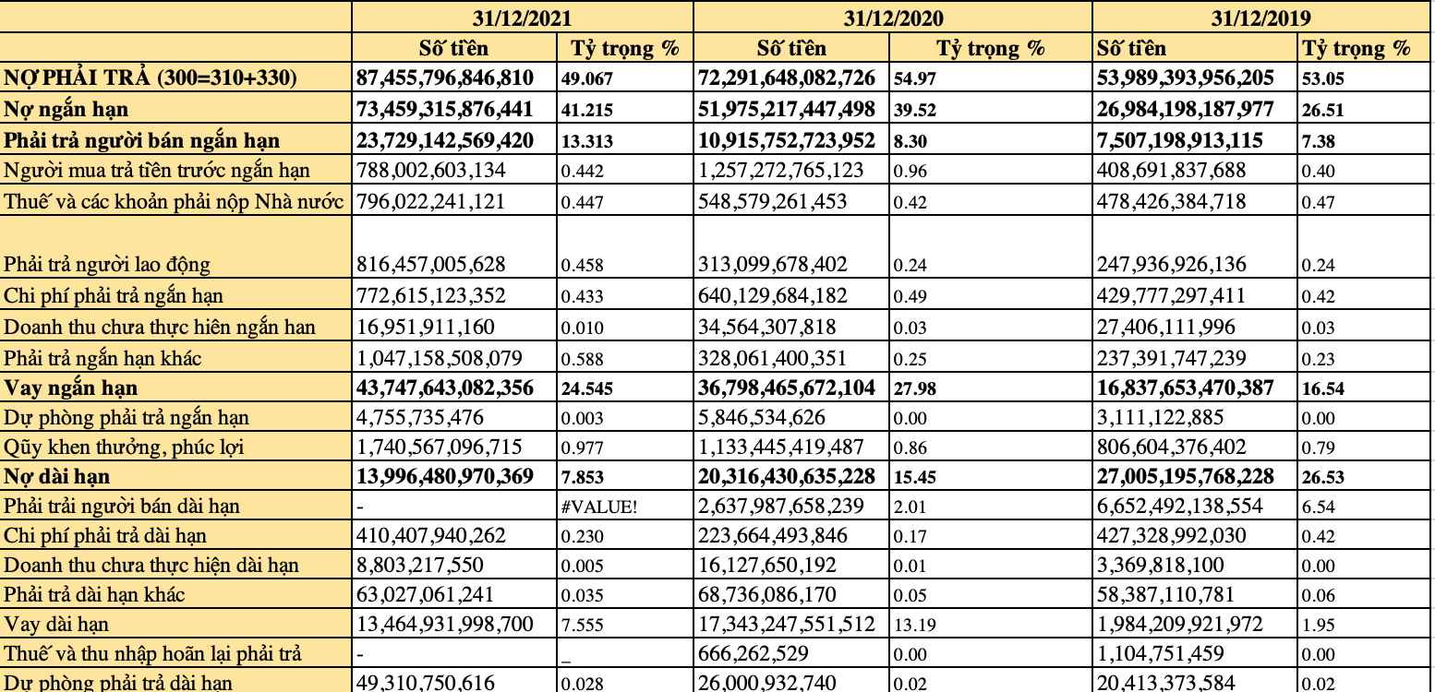

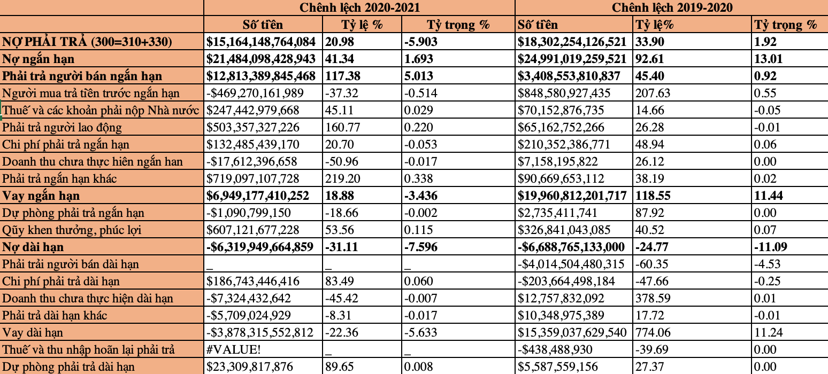

**Nợ phải trả năm 2020 tăng cao so với năm 2019 là 18,302,254,126,521 tỷ đồng, tương ứng là 33.90%. Và năm 2021 nợ phải trả tăng lên so với năm 2020 là 15,164,148,764,084 tỷ đồng, tương ứng 20.98 %.** Ta thấy rằng giai đoạn 2019 - 2021 nợ phải trả của Công ty Hoà Phát tăng cao, chiếm tỷ trọng cao trong kết cấu tổng nguồn vốn. Nợ phải trả tăng lên do Công ty mở rộng sản xuất, mua sắm vật tư, tài sản và chi phí cho sản xuất

* Nợ ngắn hạn

**Nợ ngắn hạn năm 2020 tăng thêm 24,991,019,259,521 VND với tỉ lệ 92.61% so với năm 2019 và tỉ trọng chênh lệch là 13,01%. ở năm 2020 Nợ ngắn hạn đạt mốc 51,975,217,447,498 VNĐ chiếm 39.52% trong tổng nguồn vốn. So với năm 2020 thì Nợ ngắn hạn năm 2021 tăng 41,34%  tương ứng với 21,484,098,428,943 VNĐ**. Ta có thể nhận ra sau mỗi năm thì Nợ ngắn hạn tăng lên và đặt biệt yếu tố ảnh hưởng lớn nhất là **Phải trả người bán ngắn hạn** và **Vay ngắn hạn**.

* **Nợ vay** của doanh nghiệp gia tăng trong các năm gần đây nhằm phục vụ hoạt động đầu tư ngắn hạn của doanh nghiệp nhưng vẫn sẽ có rủi ro lãi vay làm bào mòn lợi nhuận của công ty.
* **Và các khoản phải trả người bán** tăng chứng tỏ công ty chiếm dụng vốn của các đối tác khá nhiều, vận dụng đòn bẩy tài chính để đầu tư tài sản cố định.

Hòa Phát đang chuẩn bị triển khai Dự án Khu liên hợp sản xuất gang thép Dung Quất giai đoạn 2 với tổng vốn đầu tư lên tới 85.000 tỷ đồng, dự kiến đi vào vận hành trong năm 2024 hoặc 2025. Vì vậy nhu cầu vay vốn của Hòa Phát trong thời gian tới sẽ tiếp tục lên cao.

* Nợ dài hạn

Dựa trên bảng báo cáo ta có thể thấy Nợ dài hạn của tập đoàn Hoà Phát đang có xu hướng giảm và chiếm một phần nhỏ trên bảng báo cáo.

Năm 2020 giảm 6,688,765,133,000 VNĐ với tỉ lệ 24,77% và tỉ trọng chênh lệch là 11,09% so với năm 2019. Năm 2020 Nợ dài hạn đạt mốc 20,316,430,635,228 VNĐ  15,45% trên tổng nguồn vốn. Và năm 2021 giảm so với năm 2020 là 31,11% tương ứng giảm 6,319,949,664,859 VND.

Việc tăng cường vay ngắn hạn và giảm vay nợ dài hạn sẽ giúp bớt đi gánh nặng lãi vay của Hòa Phát